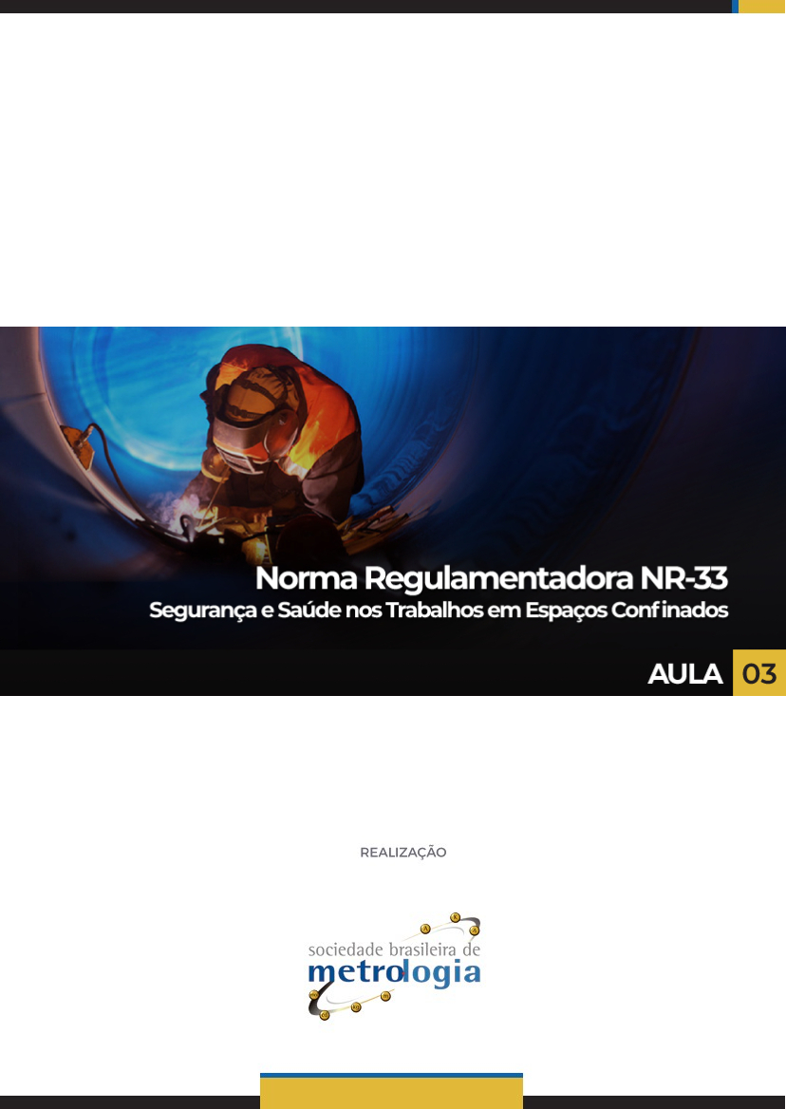

Sumário

1. Detecção de gases em espaços confinados 4
2. Calibração dos detectores de gases 6
3. Áreas Classificadas e Segurança Intrínseca 9
4. Espaços Confinados 10
Referências 16

Apresentação

Na aula de hoje falaremos sobre as práticas e instrumentos de medição de atmosfera em espaços confinados e apresentaremos os tipos de espaço confinado mais comumente encontrados, como uma preparação para a interpretação mais profunda da NR 33.
Vamos começar?

Detecção de gases em espaços confinados
Como vimos nas aulas anteriores, as atmosferas presentes em espaços confinados podem apresentar diversas caraterísticas perigosas. É necessário (e mandatório pelo item 33.3.2.f da NR 33) avaliar estas atmosferas antes da liberação para a entrada de seres humanos nesses espaços.
Isso geralmente é feito com auxílio de um detector tipo multigás que é capaz indicar a presença de gases tóxicos e inflamáveis, além da concentração de oxigênio.
Essa avaliação deve ser feita, inicialmente, fora do espaço confinado com o uso de mangueira ou sonda, conectada ao detector tipo multigás e inserida no interior do local a ser avaliado.
Como sabemos, os perigos em um espaço confinado podem ser encontrados em diferentes níveis, conforme a densidade dos gases.
Portanto, é recomendado que todos os níveis sejam testados, ou seja, deve-se testar a atmosfera do ambiente a cada 1,5 m na direção do seu caminho e para os lados, com, no mínimo, 1 minuto a cada nível, para permitir a leitura dos sensores.
O detector de gases em espaços confinados é um equipamento que deve atender as normas de segurança para trabalhos realizados nesses ambientes. Na NR 33 o item 33.3.2-k o tipo de equipamento que deve ser utilizado.
Observe:
“k) utilizar equipamento de leitura direta, intrinsecamente seguro, provido de alarme, calibrado e protegido contra emissões eletromagnéticas ou interferências de radiofrequência.”
Desta forma os fabricantes de equipamentos de detecção de gases procuram incluir, mesmo nos seus modelos mais simples, as características indicadas acima para que possam ser utilizados em espaços confinados. Com o avanço da tecnologia esses equipamentos são cada vez mais portáteis e acessíveis e, cada trabalhador pode carregar um consigo. São equipamentos precisos, pequenos e fáceis de usar, permitindo uma rápida detecção, além dos alarmes sonoro, visual e vibratório para o caso de concentrações perigosas.
Os equipamentos mais comuns possuem a capacidade de detecção de CO, H₂S, SO₂ e O₂ em um mesmo aparelho. E ainda é possível encontrar calibrações especiais para outros gases de interesse.
Veja a seguir imagens de alguns modelos disponíveis no Brasil:
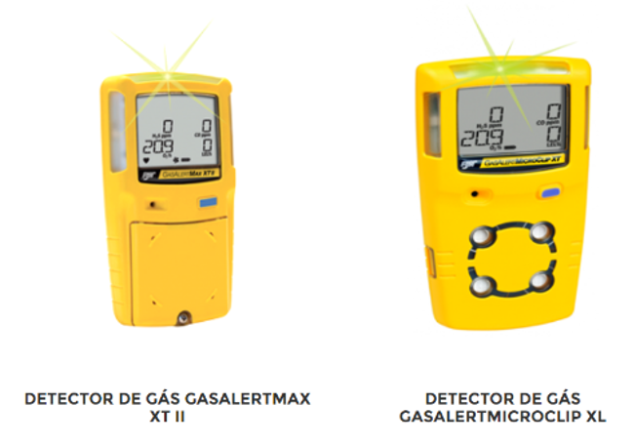
Exemplos de detectores portáteis de gás usados em espaços confinados
Fonte: Clean Environment Brasil

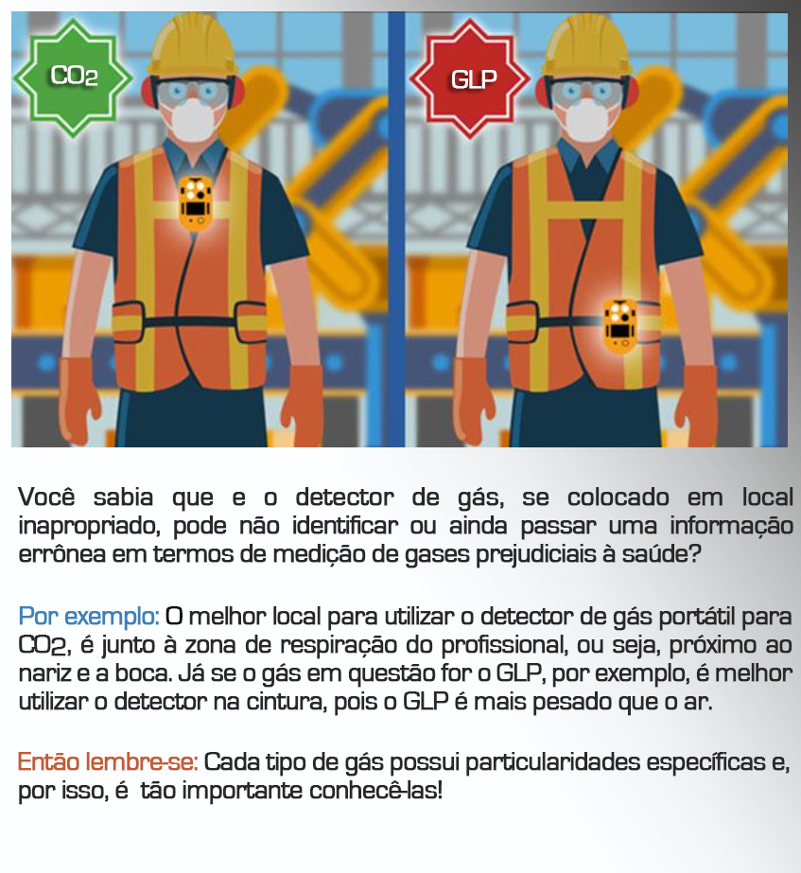
Fonte: Imagem adaptada de General Instrumentos

Calibração dos detectores de gases
Vamos relembrar algumas definições contidas no Vocabulário Internacional de Metrologia – VIM 2012
- “Verificação – Fornecimento de evidência objetiva de que um dado item satisfaz requisitos especificados.
- Calibração – Operação que estabelece, sob condições especificadas, numa primeira etapa, uma relação entre os valores e as incertezas de medição fornecidos por padrões e as indicações correspondentes com as incertezas associadas; numa segunda etapa, utiliza esta informação para estabelecer uma relação visando a obtenção dum resultado de medição a partir duma indicação.
- Ajuste – Conjunto de operações efetuadas num sistema de medição, de modo que ele forneça indicações prescritas correspondentes a determinados valores duma grandeza a ser medida”
As operações de calibração são baseadas na comparação dos instrumentos padrão de modo determinar a sua exatidão e verificar se essa exatidão contínua de acordo com a especificação de fabricante.
Em termos práticos, a calibração é uma ferramenta básica que visa assegurar a confiabilidade de um instrumento de medição, por meio da comparação do valor medido com um padrão rastreado. Os certificados de calibração são emitidos dentro desse conceito de rastreabilidade, pois utilizam-se padrões de referência rastreados. Aqui no Brasil o Inmetro – Instituto Nacional de Metrologia, Normalização, Qualidade e Tecnologia tem como missão fortalecer as empresas nacionais à melhoria da qualidade de seus produtos e serviços.
Calibrar não implica em ajustar. A função “calibration” frequentemente encontrada nos ...detectores de gases não pode ser confundida com a calibração realizada por meio de procedimentos rígidos seguidos por organizações que seguem a ABNT NBR ISO/IEC 17025 e constantemente são acreditadas pelo Inmetro. Na realidade a função “calibration” corresponde a um mero ajuste que compensa um possível desvio na medida de um detector comparada com uma referência, sem qualquer compromisso com incertezas ou rastreabilidade.
Calibrações acreditadas pelo Inmetro somente podem ser feitas por organizações que fazem parte da Rede Brasileira de Calibração (RBC).
Laboratórios que fazem parte da RBC são obrigados a seguir a norma ABNT NBR ISO/IEC 17025, manter seus procedimentos e registros constantemente atualizados o que inclui sua rastreabilidade a padrões de referências internacionais. Somente membros da RBC podem emitir certificados de calibração com o selo de acreditação do Inmetro.
Os sensores dos detectores de gases aumentam seu desvio em relação aos valores de referência em função de sua exposição aos gases. Isto é, quanto mais exposto aos gases, maior a possibilidade de um aumento do erro dos detectores. Desta forma a frequência de calibração necessária acaba sendo função da exposição que os detectores têm aos gases que eles detectam dentro das empresas. Talvez por isto, a NR 33 não defina esta frequência deixando a cargo das próprias empresas esta definição.
Porém, encontramos no item 33.3.2 da NR33 a necessidade de teste antes de cada uso.
Veja:
- j) testar os equipamentos de medição antes de cada utilização;
O uso dos detectores ocorre em condições geralmente agressivas, onde são expostos ao calor, poeiras, umidades ou podem ainda sofrer impactos contra superfícies ou mesmo quedas acidentais durante a execução da tarefa.
Desta forma, justifica-se a preocupação expressa no item 33.3.2.k da NR 33, acima, pois é necessário verificar se o detector está funcionando corretamente.
Essa verificação inclui minimamente:
- Verificação da integridade do equipamento (ausência de rachaduras, amassados, sujidades que possam impedir a entrada de ar nos sensores do medidor.
- Verificação de carga (bateria) suficiente para a realização do trabalho que está sendo planejado.
- Execução do teste de verificação ou bump test.
Como funciona esse teste?
Para sensores de gases tóxicos e combustíveis, o resultado típico em ar limpo é zero, seja na leitura em partes por milhão (ppm), porcentagem do LEL ou porcentagem por volume. Uma das principais exceções é um sensor de oxigênio, que deve ler cerca de 20,9% de volume no ar ambiente durante o funcionamento. Portanto, o teste de resposta de um instrumento padrão de quatro gases aumenta as leituras de gás em seus sensores de gases tóxicos e combustíveis, enquanto reduz a leitura do sensor de oxigênio.
O fato é que os sensores de gases tóxicos e combustíveis geralmente leem zero em um ambiente em condições normais, estejam eles funcionando ou não. Portanto, a única maneira de saber se responderão ao gás é expondo-os ao gás de concentração conhecida e verificando qual o comportamento do equipamento.
Existem cilindros de gás que podem ser adquiridos em empresas especializadas que contêm gás de concentração conhecida e podem ser usados para esse teste. O teste consiste em acoplar a saída desse cilindro ao equipamento por meio de uma mangueira e um adaptador especial e verificar a leitura (e os alarmes) que o equipamento apresenta.
Veja um exemplo:
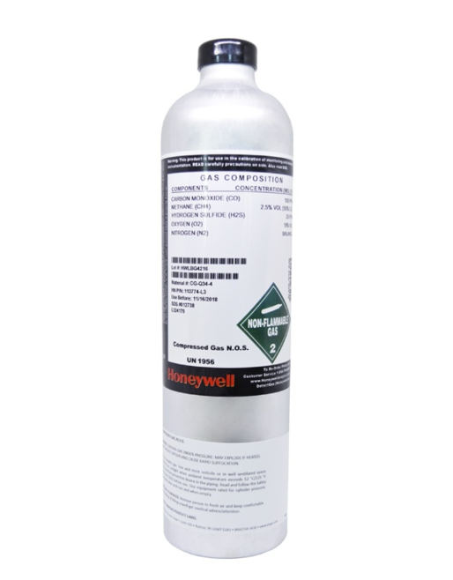
Exemplo de cilindro de para testes de detectores de gás
Fonte: Instrusul Instrumentos de medição
IMPORTANTE – Algumas pessoas acreditam que uma boa forma de fazer o teste é expor o equipamento ao gás saído de um isqueiro. Essa prática é errada e altamente prejudicial aos sensores, por isso deve ser coibida.
Note que esse teste manual verifica a funcionalidade dos sensores e alarmes, mas não mede a precisão do sensor e nem faz ajustes ou calibrações.
A calibração propriamente dita deve ser realizada na frequência indicada pelo fabricante ou após eventos anormais de uso. Alguns equipamentos possuem indicação de quantos dias faltam para a expiração do período de calibração.
Veja as imagens a seguir:
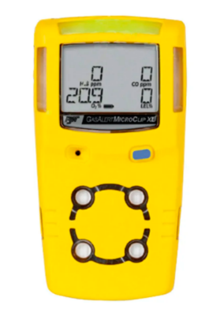  Detector multigas Detector de 4 gases modelo GasAlert Microclip XL BW  Fonte: Instrubras | 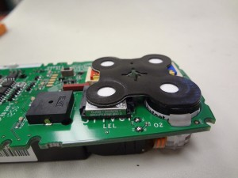  Interior de um detector de gases, mostrando os 4 sensores e a eletrônica do equipamento  Fonte: Percon

Áreas Classificadas e Segurança Intrínseca
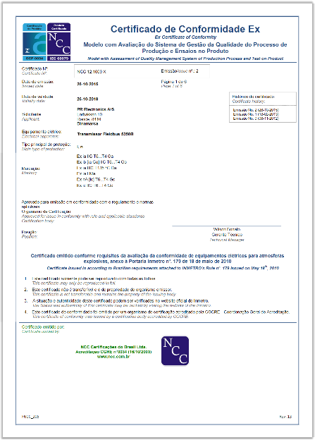  Fonte: PtDocs | Outro ponto muito importante a ser considerado no uso dos equipamentos de detecção é a sua adequação à classificação das áreas onde serão usados. É sabido que áreas classificadas demandam equipamentos especiais intrinsecamente seguros, são aqueles cujo funcionamento interno não é capaz de gerar faíscas ou centelhas que possam produzir explosões. Neste caso, é obrigatório o uso de equipamentos para atmosferas explosivas do tipo Ex., ou seja, equipamento intrinsicamente seguro ou a prova de explosão, conforme metodologia International Eletric Code (IEC).
Voltemos ao item 33.3.2-k da NR 33:
“k) utilizar equipamento de leitura direta, intrinsecamente seguro, provido de alarme, calibrado e protegido contra emissões eletromagnéticas ou interferências de radiofrequência.”
Note que pela NR33 não é opcional o uso de equipamentos intrinsicamente seguros. A norma já determina que o sejam, não havendo assim outra opção.
No Brasil os equipamentos que atendem essa condição são portadores de um selo do INMETRO certificando que o equipamento é intrinsicamente seguro.

Espaços Confinados
É grande a variabilidade dos espaços confinados e eles podem se apresentar das mais diversas formas e ter os mais diversos usos.
Existem aqueles que seriam facilmente identificados apenas aplicando as definições da NR 33 e outros que requerem uma análise mais criteriosa.
Vocês lembram da definição da NR 33:
Um espaço confinado é um ambiente onde se pode identificar uma o mais das seguintes características:
- Não é projetado para ocupação humana contínua;
- Possui meios limitados de entrada e saída;
- A ventilação existente é insuficiente para remover contaminantes ou
- Possa existir a deficiência ou enriquecimento de oxigênio
Alguns espaços confinados, como poços e caixas de inspeção e tubulações, por exemplo, mal permitem a permanência de uma pessoa em pé, enquanto outros podem ser amplos e permitir o trabalho de várias pessoas ao mesmo tempo.
É possível ainda que um espaço confinado permita que o trabalhador se movimente com bastante liberdade em seu interior, porém torne um eventual resgate bastante complexo.
Pode haver espaços confinados bem amplos e eles podem conter perigos que não existem em espaços menores, como, por exemplo, andaimes podem ser instalados dentro de enormes tanques petroquímicos ou porões de navios. Também devemos lembrar que alguns perigos não são muito evidentes e estão presentes em espaços confinados amplos, por exemplo, trabalhadores que estejam em uma extremidade de um grande tanque horizontal podem estar expostos a poeiras e vapores gerados por trabalhadores na outra extremidade.
Também existe grande variedade de formas dos espaços confinados com geometria regular como cilindros e outros podem ser tortuosos como galerias de esgotos.
Uma atenção especial deve ser dedicada para aqueles espaços confinados que possuem paredes com reentrâncias ou equipamentos que podem esconder outros espaços não inicialmente avaliados.
Veja, por exemplo, a figura a seguir que apresenta diferentes espaços confinados, com geometria complexa em seu interior - um tanque de um caminhão e o interior de um precipitador eletrostático:
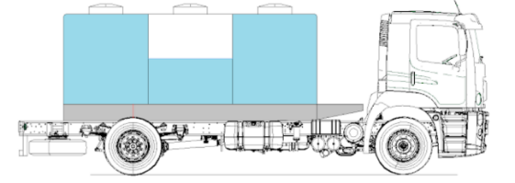  Interior de um caminhão tanque  Fonte: Caminhões e Carretas | 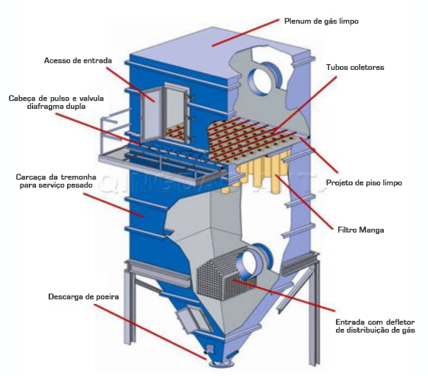  Interior de um precipitador eletrostático  Fonte: Adaptado de Fabricantes, Fornecedores e Produtos da China
Como vimos na aula passada, em alguns equipamentos, vapores podem se acumular em reentrâncias ou espaços “mortos” que não serão atingidos pela ventilação. Além disso é muito comum que existia no interior de espaços confinados obstáculos que dificultam a locomoção como, por exemplo, tubulações dentro de caldeiras, vias de cabos, válvulas entre outros tantos obstáculos que dificultam o resgate.
Também é importante lembrar que os espaços confinados estão presentes nos mais diversos tipos de operações industriais e em uma grande variedade de atividades econômicas, que vão desde a indústria, até a agricultura.
Embora se pense que apenas atividades industriais possuem espaços confinados, isso não é necessariamente verdade. Sistemas de coleta de esgotos sanitários existentes em cidades ou de galerias subterrâneas para eletricidade, telefonia e fibra ótica são também espaços confinados e podem trazer vários perigos escondidos.
Nunca se sabe, por exemplo, quais são os produtos que foram despejados no esgoto e que podem tornar uma atmosfera tóxica. Tintas, fluidos de baterias, solventes etc. podem estar presentes. Devemos sempre considerar possibilidades inusitadas se como mostraremos na figura a seguir, onde um vazamento de combustível de um posto de gasolina pode ter atingido a rede de esgoto tornando a atmosfera da galeria de esgoto particularmente perigosa e potencialmente explosiva.
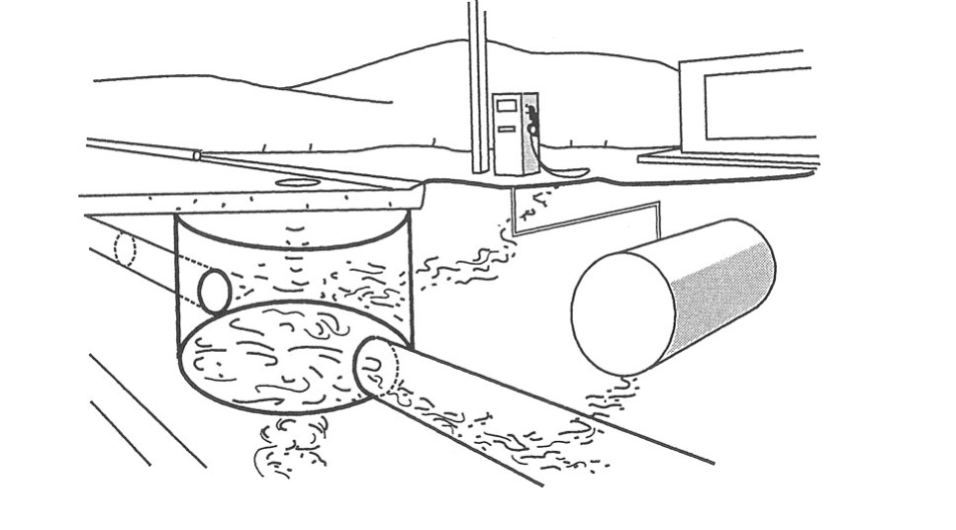
Exemplo de vazamento de tanque de combustível atingindo rede de esgoto e tornando a galeria de esgoto em atmosfera potencialmente explosiva
Fonte: Rekkus, 1994

Outros espaços confinados também razoavelmente comuns de serem encontrados são as caixas d'água dos condomínios verticais e prédios.
Fazendo uma breve análise de uma caixa d'água podemos notar que ela apresenta algumas das definições da NR 33.
Você saberia dizer quais podem ser identificados na notícia a seguir?
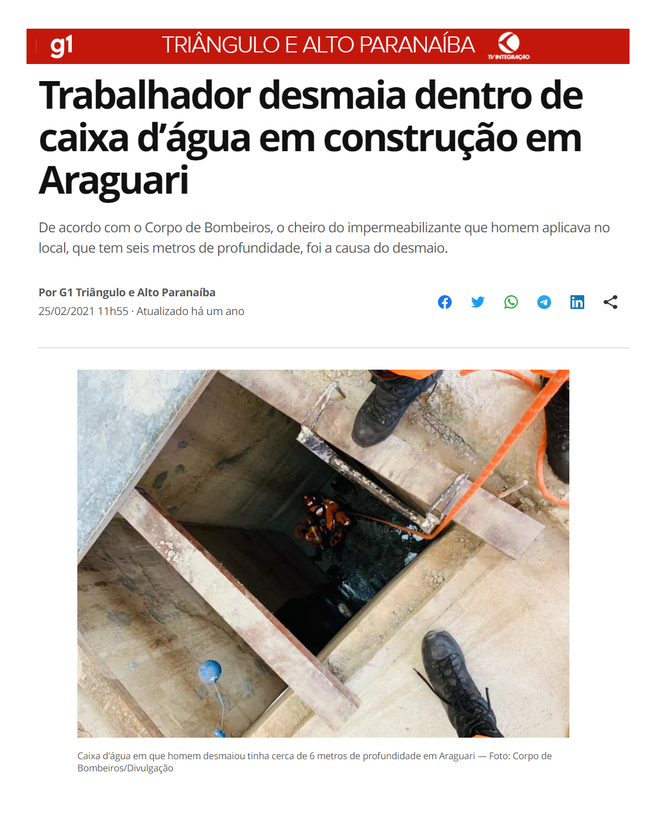
Notícia real de acidente em espaço confinado –
Fonte: G1 – Globo.com

Outra situação comum fora do ambiente industrial propriamente dito são os silos usados para armazenagem de grãos em fazendas e armazéns. Esses locais são geralmente espaços confinados e além dos perigos atmosféricos tratados nas aulas anteriores são propensos a apresentar o perigo de engolfamento. Levantamentos realizados pelo Ministério Público do Trabalho revelam cerca de 14 mortes de trabalhadores por asfixia, estrangulamento ou afogamento causados por cereais e derivados entre 2012 e 2017
Particularmente esquecidos também são os vagões de trem que transportam minérios que, por serem abertos para atmosferas, não são classificados como espaços confinados. Em uma análise mais detalhada verifica-se a grande dificuldade para acessar seu interior e a complexidade para um resgate de um acidentado dentro destes espaços.
Por tudo isso não são incomuns as ocorrências de acidentes em espaços confinados. Geralmente os perigos neles presentes não são óbvios para que as providências necessárias sejam tomadas.
Mas porque se entra então em espaços confinados já que são tão perigosos?
Porque existem diversas atividades só podem ser realizadas no interior de espaços confinados. Entre as principais podemos citar (Rekus, 1994):
- Limpeza e remoção de materiais residuais no interior de tanques de estocagem
- Inspeção da integridade física de equipamentos de processo
- Manutenções como, por exemplo, jateamento se aplicação de superfícies protetoras
- Instalação, inspeção, reparo e substituição de válvulas, tubulações, bombas, motores etc.
- Reparos que incluam soldagem, ajuste de mecânicos no equipamento
- Aferição de equipamentos
- Resgate de trabalhadores

Alguns fatores em comum podem ser observados quando se estudam vários casos de acidentes em espaços confinados.
Veja alguns deles:
- Equipamentos mecânicos, por exemplo, misturadores, sendo acidentalmente ligados enquanto o trabalho é realizado (falta de bloqueio).
- Líquidos e gases perigosos entrando nos espaços por meio de válvulas que foram inadvertidamente abertas (falta de bloqueio).
- Atmosferas perigosas dentro do espaço confinado.
- Falta de vigias e socorristas no em torno do espaço confinado planejamento inadequado para a resposta a emergências.
Note nas causas acima a importância do bloqueio de energias e dos procedimentos do lock out / tag out.
Por hoje é só!
Na aula de hoje vimos que o resgate em qualquer espaço confinado é uma atividade que deve ser minuciosamente planejada. Veremos isso com mais detalhes na próxima aula, porém, já adiantamos que em espaços confinados a falta de uma avaliação correta da atmosfera produz acidentes e não é incomum que um trabalhador também se acidente ao tentar resgatar outro trabalhador que está dentro de um espaço confinado. Casos assim ainda são relatados com frequência, principalmente naquelas atmosferas onde gases inertes mais pesados que o ar se acumulam no fundo de tanques ou reatores da indústria química.
Alguns tanques abertos geralmente são subestimados como sendo espaços confinados pois possuem contato direto com a atmosfera ambiente, mas mesmo assim, deve-se lembrar da dificuldade de entrada e saída e de não terem sido propriamente projetados para a permanência de seres humanos. Essa avaliação errônea tem levado à morte de vários trabalhadores.
Até a próxima aula!

Referências
INMETRO . (2012). Vocabulário Internacional de Metrologia – Conceitos fundamentais e gerais e termos associados . Duque de Caxias : INMETRO .
Percon - Perfect Conection. (12 de 09 de 2021). Funcionamento de detectores de gases. Fonte: https://acessopercon.com.br/percon/funcionamento-de-detectores-de-gases/: https://acessopercon.com.br/percon/funcionamento-de-detectores-de-gases/
Rekus, J. F. (1994). Complete Confined Spaces Handbook. CRC Press .

A incerteza de medição é um parâmetro que expressa quantitativamente a variabilidade do resultado da medição. E como dissemos: Não existem medições 100% exatas! Quando realizamos uma medição o resultado final sempre apresentará uma incerteza associada. O que se busca, na realidade, é estimar da melhor forma possível tanto o valor da medida quanto o de sua incerteza.
Segundo o item 2.41 do VIM, Rastreabilidade é a “Propriedade dum resultado de medição pela qual tal resultado pode ser relacionado a uma referência através duma cadeia ininterrupta e documentada de calibrações, cada uma contribuindo para a incerteza de medição. ”
Reportagem da BBC Brasil, disponível em https://www.bbc.com/portuguese/brasil-45213579

